系统概述 3
系统需求分析 3
系统设计标准 4
配电系统设计 5
1.4.1不间断电源系统设计 5
配电系统设计 7
系统设备防雷接地设计 9
防雷接地概述 9
防雷措施 11
具体规划措施 11
1.5.3.1电源系统防雷防过压保护 11
1.5.3.2信号系统防雷防过压保护 15
1.5.3.3等电位连接措施 15
1.5.3.4专用离子接地系统 16
机房内弱电线槽设计 18
机房内平面布局设计 19
安防系统设计 22
系统概述 22
设计依据 23
设计目标 23
设计遵循原则 24
设备选型分析 24
系统设计构成 25
闭路电视监控子系统 25
防盗报警系统 27
门禁子系统 29
对防静电地板要求 34
对空调系统要求 35
对天花吊顶要求 35

机房工程设计方案
计算机房工程成为一种涉及到空调技术、供配电技术、自动检测及控 制技术、抗干扰技术、综合布线技术、以及净化、消防、建筑和装饰等多 种专业综合性产业。
既然计算机房工程是一门综合性技术，为了保证计算机系统稳定、可 靠运行，计算机房必须满足计算机系统和工作人员对温度、湿度、洁净度、 电磁场强度、电源质量、照度、接地、消防和安全等要求。
众所周知，计算机房是为弱电系统主设备服务，而这些设备乂是为某 一子系统应用目而工作，因此，本计算机机房工程电气设计既要满足设备 自身要求，乂要满足设备应用目要求。概括起来，其基本要求可以归结为 以下四个方面：
保证设备系统运行可靠性
保证设备系统设计寿命
保证信息安全要求
保证操作人员工作环境
本机房是公司核心部位，包含了主机、网络等系统等多台设备，对用 户基本情况进行分析完成如下设计：
供配电系统及接地设计。
机房防雷接地设计。
机房内主要线槽及信息点设计。
防静电地板要求。
机房空调系统要求。
机房天花吊顶要求。
本次设计面积主要涉及中心机房房间内相关设计。
机房建设方案参照并符合以下规定及标准：
- 《电子弱电机房设计规范》(GB50174-93)
- 《电子弱电机房施工及验收规范》(SJ/T30003-93)
- 《弱电机房用活动地板技术条件》(GB6650-86)
- 《计算场站安全要求》(GB9361-88)
- 《民用电气设计规范》(JGJ/T16-92)
- 《电气装置安全工程施工及验收规范》(GBJ32-82)
- 《高层民用建筑设计防火规范》(GBJ45-82)
- 《建筑及建筑群综合布线系统工程设计规范》
- 《建筑及建筑群综合布线系统工程施工及验收规范》
- 《智能建筑设计标准》
- 《火灾自动报警系统设计》(GBJ116-88)
- 《火灾自动报警系统安装使用规范》
- 《火灾自动报警系统施工及验收规范》(GB50116-920)
- 《供配电系统设计规范》
- 《不间断电源技术性能标定方法及试验要求》（国际电工要求）
- 《建筑物电气装置》（国际电工要求）
- 《民用建筑照明设计标准》
- 《工业企业照明设计标准》
- 《工业管道工程施工及验收规范》（GBJ235）
机房用电负荷等级和供电要求应满足《供配电系统设计规范》GB50052 -95，其供配电系统应采用电压等级220V/380V,频率工频50HZ或中频 400HZ〜1000HZTN — S或TN-C-S系统，设备各系统包括系统主机、应用 服务器、计算机网络设备、存储设备等电源系统按设备要求确定。机房供 配电系统应考虑系统扩展、升级可能，并应预留备用容量。
为提高弱电系统设备供配电系统可靠性，最理想技术措施是在配电设 备前端增加交流不间断电源系统UPS，在下列各种情况中，该措施应是必 不可少。在本系统中向用户建议安装UPS系统。

1.4.1不间断电源系统设计
机房内设备主要分为两部分，主要包括中心机房内设备、管理区辅助 管理工作站设备。下面对两部分电源功率进行初步计算：
（1）主控机房
A、主机
型号 | 功耗（W） | 电压（V） | 数量 | 总功耗（W）
IBM xSeries365 | 1900 | 220 | 2 | 3800
IBM xSeries345 | 700 | 220 | 5 | 3500
IBM xSeries 控制台 | 200 | 220 | 1 | 200
IBM xSeries控制台交换机 | 200 | 220 | 1 | 200
IBM HMC | 200 | 220 | 1 | 200
IBM FAStT700 | 200 | 220 | 1 | 200
IBM FAStT700-EXP700 | 400 | 220 | 1 | 400
IBM SAN Switch | 200 | 220 | 2 | 400
小计： |  |  |  | 8900
IBM pSeries670（机柜连I/O柜共四个） | 6700 | 380 | 2 | 13400
总计： |  |  |  | 8900W(220V)  13.4kW(380V)
B、网络设备

产品 | 数量 | 功耗 | 总功率 | 电源要求、
Passport 8610 交换机 | 2 | 1200W | 2400 | 交流
Baystack 470 交换机 | 7 | 90W | 630 | 交流
Baystack 420 交换机 | 24 | 65W | 1560 | 交流
Passport 6480 路由器 | 1 | 1200W | 1200 | 交流
Passport 6480 路由器 | 1 | 1200W | 1200 | 交流
总计 |  |  | 6990W
（2）管理区
管理区暂时按10台管理工作站设计，每台按300W计算，约需要 3000W。
综上所述，机房内共需要32290W，UPS容量最少需要33K，所以我们 推荐采用APC公司秀康系列UPS 40K 1台，分路负载，主机和存储设备用 其中一路来承担负载，网络设备采用其中一路来承担负载，管理区工作站 用其中一路来承担负载。
专用机房供配电系统设计应该注意以下事项：
（1） 机房容量较大时，宜设置专用电力变压器，容量较小时，可采用专 用低压馈电线路供电。
（2） 机房内其它电力电力负荷不得由计算机主机电源和UPS供电。主机 房内为各弱电子系统设备宜设置专用动力配电箱，及其它负荷应分别供 电。
（3） 单相负荷应均匀地分配在三相上，三相负荷不平衡度应小于20%。
如果在机房配置了 UPS电源，机房内配电设备选型以及综合布线从形 式上虽然没有具体要求，但根据《低压配电设计规范》GB50054-95，并 结合上述计算机设备供配电特性，应注意以下几点：
需要在网络中心机房房间内配置两个个电源配电箱，其中一个为电源 进线及动力配电箱，另一个为UPS配电箱，所有电源线都在房间内防静电 地板下金属管内敷设，并按标准预留分线盒，电源插座采用地插式模块化 插座。
（1） 专用配电箱内保护和控制电器选型应满足规范和设备要求。
（2） 专用配电箱应有充足备用回路，用以计算机系统扩容。
（3） 专用配电箱进线断路器应设置分离脱扣器，以保证紧急情况下， 切断所有用电设备电源。
弱电机房UPS电源出线接设金属配电箱，底边距地1.4m暗装,若有困 难亦可挂墙明装，根据弱电机房内设备负荷容量和分布情况分设单、三相 回路，用小型真空断路器线路保护开关，箱内设置辅助等电位接地母排。对 于三相输出负荷不平衡度，最大一相和最小一相负载基波均方根电流之差， 不应超过UPS电源额定电流25%,而且最大线电流不超过额定值。
弱电机房照明负荷和空调负荷不能由UPS电源供电，应由动力配电箱 设置照明供电回路和额定功率。在机房出入口附近墙面方便位置暗装照明 开关箱或开关面板，空调插座设置在机房活动吊顶内墙面上或距地1.8m墙 面上，额定功率总和大于2kW空调负荷应由弱电机房所在楼层附近动力或 照明配电箱配电,照明负荷和空调负荷线路均沿吊顶内或墙面敷设，避免 在弱电机房内活动地板下穿越。
从UPS电源配电箱给出配电线路穿薄皮钢管从弱电机房活动地板下敷 设至各排设备桌、机柜底下活动地板上和配线架背面，然后在相应位置地 板上安装金属插座，金属插座用螺栓固定安装在活动地板上。一般电源插 接件设备自带电源线为1.0〜2.0m,而设备桌高度一般在1.0m以下,完全可 满足电源插接距离要求,这里需作说明是设备桌上设备一般为单相负荷若 有三相设备应为落地摆放，设专线回路用地面插座盒（接线盒）配电。金属 插座内卡装模块化电源插座，未卡装插座部位用金属盖板（每块0.2m长为 宜）卡扣，起到安全保护和电磁屏蔽作用。这样整体电源接线整齐、安全、 美观且便于检修
根据各路设备负载，我们在设备区全部采用16平方电源线，并用直 径25mm金属管保护，管理区采用2.5平方电源线，并用直径20mm金属管保 护。

接地设计
雷击是年复一年严重自然灾害之一。今日已是电子化时代，日益繁忙 庞杂事务通过高速电脑、自动化设备及通讯设备得以井然有序，而这些敏 感电子设备工作电压却在不断降低，其数量和规模不断扩大，因而它们受 到过压特别是雷电袭击而受到损害可能性就大大增加，其后果可能使整个 系统运行中断，并造成难以估算经济损失，雷电和浪涌电压成了电子化时 代一大公害。因此，避雷防过压已成为具有时代特点一项迫切要求。
雷击分类:雷击一般分为直击雷和感应雷击：
1） 直击雷是指：雷电直接击在建筑物、构架、树木、动植物上，由于电 效应、热效应等混合力作用，直接摧毁建筑物、构架以及引起人员伤 亡等。
2） 感应雷是指：雷云之间或雷云对地之间放电而在附近架空线路、埋地
线路、金属管线或类似传导体上产生感应电压，该电压通过传导体传 送至设备，间接摧毁微电子设备。感应雷击对微电子设备，特别是监 控设备、通讯设备和电子计算机网络系统危害最大，据资料显示，微 电子设备遭雷击损坏，80%以上是由感应雷击引起。
雷电传播途径：
雷电过压对大楼内部电子设备损害主要有以下三个途径：
1） 直击雷经过接闪器（如避雷针、避雷带、避雷网等）而直放入地，导 致地网地电位上升，高电压由设备接地线引入电子设备造成地电位反 击。
2） 电流经引下线入地时，在引下线周围产生磁场，引下线周围各种金属 管（线）上经感应而产生过电压。
3） 大楼或机房电源线和通信线等在大楼外受直击雷或感应雷而加载雷电 压及过电流沿线窜入，入侵电子设备。
机房接地系统不仅对设备运行可靠性，而且对系统电气安全性都具有 极大影响。对机房接地系统论述主要包括以下几个方面：
机房接地方式概括来讲，可以分成两类，一类是系统接地，还有一类 是屏蔽接地。系统接地乂可以细化成下面四种接地方式：
（1） 交流工作接地。
（2） 安全保护接地。
（3） 直流工作接地（逻辑接地），接地电阻按照计算机系统具体要 求确定，要求接地电阻RW2Q。
（4）防雷接地，应按照现行《建筑物防雷设计规范》GB50057 — 94设 计。
针对以上论述，我们采取了以下措施:
1） 电源系统防雷防过压保护。
2） 信号系统防雷防过压保护。
3） 等电位连接措施。
4） 屏蔽措施。
鉴于以上对现状分析贵方实际情况，为了更有效地保护好设备设施， 我公司本着“安全可靠、技术先进、经济合理”指导思想进行规划。按照 国家规范，本方案按第三类防雷设施设计。

1.5.3.1电源系统防雷防过压保护
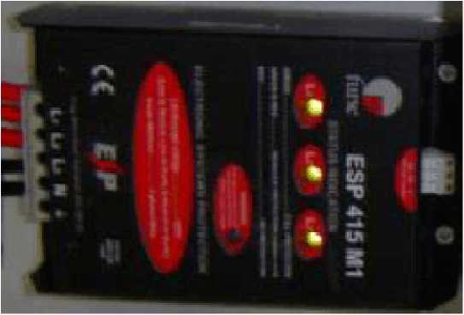
电源防雷保护：选用进口英国ESP 415 （三相四线制，泄流量100KA，10/350波形， 响应时间W100ns，残压W3.5KV）防雷器， 安装在机房总配电箱内，让非雷电脉冲事故 时自动隔离主电路和防雷器。
ESP系列电源防雷器和模块化电源防雷 器（如进口 OBO、DEHN）从设计思路上来讲有较大区别，主要表现在如下 几点：
- 设计时主要依据不同：ESP设计时依据主要来源于CCITT、IEC、BS
等标准，OBO、DEHN设计依据主要来源于VDE。
- 电路组成形式不同：这一点是ESP 一体化和模块化主要区别。主要
有几点：
- ESP将多级放电模块集中在一个PCB板上，模块化是每一个模块 设一级放电模块，这样，更换损坏模块时，显然模块化设计有优势， 因ESP如有损坏要更换一个包含多个模块整体，而模块化只需更换其 中已损坏模块即可。
- ESP设有相对中保护，而模块化（OBO和DEHN）没有提供此保护， 在实际情况下，相线及中线之间产生雷电压机会不多，但危害很大， 如下图，任何一个电子设备电源电路都可简化为两种形式。
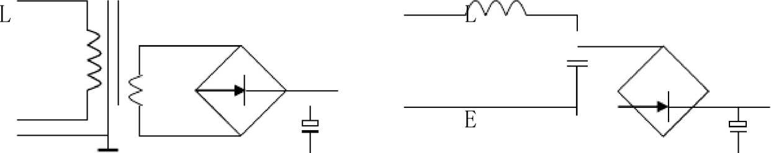

VvV ¹
N N
E
图1 图2
图1中是有变压器电路，图2是经滤波后直接进入整流电路电路。 如果雷电压产生在相线和地线之间（v_{le}），则v_{le}不会直接进入整流以 后电路，v_{le}必须先击穿变压器，或设备绝缘层才能进入整流后电路， 一般变压器和设备绝缘层耐压能力是较高，因此VLE必须足够高才能 损坏设备；如果雷电压产生在相线和中线之间（v_{ln}），从图1可看出， V_{LN}可经变压器直接进入整流电路，从图2可看出，V_{LN}就直接进入了 整流电路。由此可见V只要超出整流电路中电子元件最大工作电压，
就会将设备损坏，而电子元件最大工作电压一般都是很低，所以从保 护角度来讲ESP 一体化比较模块化更安全。
- ESP设计时一次性将6KV抑制到600V。而模块化是经多级（一 般是3级）将6KV抑制到800V。从安装和残压性能上来讲，ESP有优 势。
- ESP采用压敏电阻和气体放电管组合放电电路，而模块化则因 模块体积小一般只用一个或几个压敏电阻作主放电电路。如下图， 图3为ESP放电原理图，图4为模块化放电原理图，图5为雷电流波 形图，因压敏电阻有一致命令缺点：有
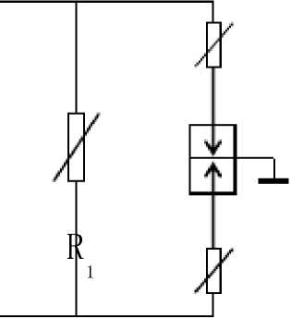
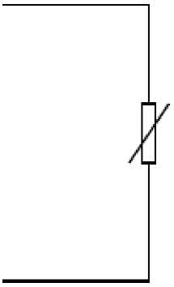
R
2
G

图4
图3
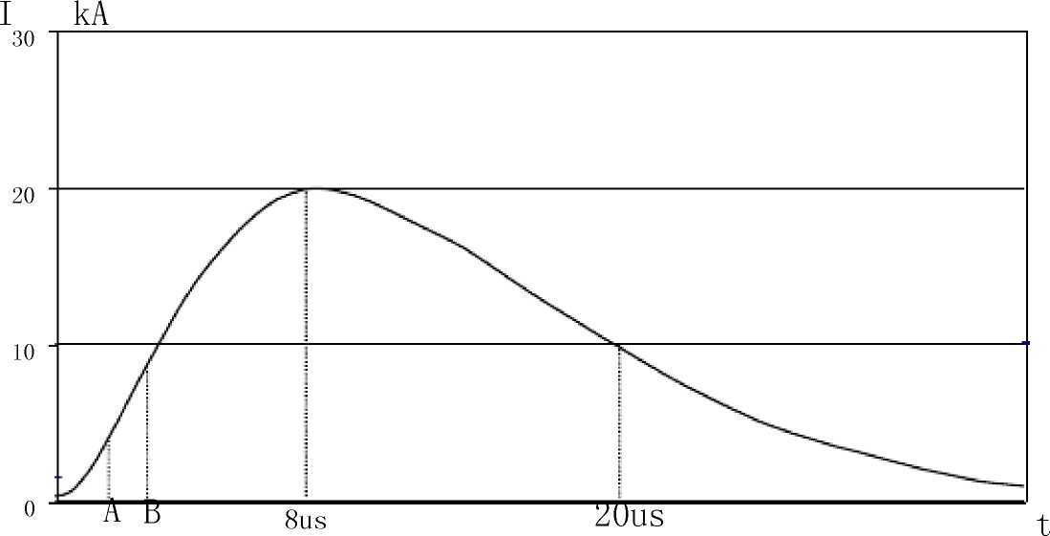
不稳定漏电流，性能较差压敏电阻用一段时间后，因漏电流变大可能 会发热自爆。ESP为解决这一问题，在压敏电阻之间串入气体放电管， 这样电路形式也有一缺点就是反应时间为各元件反应时间之和。如压 敏电阻反应时间之25ns，气放管反应时间之100 ns，则图3中％ G、 R₃反应时间是150 ns，ESP电路为改善反应时间加入了 R₁，这样使得 整体反应时间为25ns。从图5可分析图3中电路工作原理是，当雷 电流上升到A点时，R］先启动开始放电，当雷电流上升到B点时，R2 G、R启动放电［R放电电流比R G、R小，R G、R是主放电回路］。
3 1 2、 3 2、 3
A、B两点时差为150 ns，雷电流上升时间为8 us，150 ns时段雷电 流升上值为：20kA 0.15/8=0.375kA ［20kA 8/20 ns 标准波形］,R〔 在150 ns内承受0.375kA雷电流是完全可以，因此恰当地选择R₁ R2 G、R₃参数，图3电路就可很巧妙地解决压敏电阻作为主放电电路存 在漏电流不稳定问题，和组合电路反应时间慢缺，从电路上来讲ESP 比模块化更先进更合理。
- ESP采用逻辑电路分析放电电路好坏，模块化采用简单机械式 指示。如图3,两个放电电路中，任何一个开路，ESP防雷器都会告
警。醒目面板显示灯即便是昏暗条件甚至黑夜都一目了然。机械式是 当压敏电阻发热产生强大漏电流后，熔段一金属片以后才会告警。这 没有考虑到压敏电阻老化裂变问题，因压敏电阻裂变后其放电能力大 大下降，严重影响了模块放电性能，而此时模块没有告警指示。

1.5.3.2信号系统防雷防过压保护
从电信提供并进入机房连接路由器数据控制线路，大都暴露户外， 而且走线较长，最容易遭受雷电感应产生强大感应电流，从而通过线路损 害路由器及其后接设备。为此：
如果是双绞线，我们在路由器端口前加装DEHN BLITZDUCTOR CT BD24 （工作电压24V，嵌位电压W27V，响应时间W100ns，泄流量20KA）信号 防雷器对路由器进行保护，从而保障数据通讯正常工作。如果是网线，加 装UGKF/RJ45 4TP进行保护。

1.5.3.3等电位连接措施
在中心机房防静电地板下，沿着地面上布置
紫铜排，形成闭合环接地汇流母排。将配电箱金
属外壳、电源地、避雷器地、机柜外壳、金属屏 …・
蔽线槽、门窗等穿过各防雷区交界金属部件和系
统（设备外壳），以及对防静电地板下隔离架进行多点等电位接地就进至汇 流排。并采用等电位连接线4-10mm2铜芯线螺栓紧固线夹作为连接材料。
同时找出大楼提供接地点，经测试确及避雷带连接良好，用14镀锌圆钢 通过铜铁转换接头将接地汇流母排及之连接起来。
这些静电屏蔽导体只有良好接地才能充分发挥作用。这就是所描述屏 蔽接地。系统接地和屏蔽接地宜共用一组接地装置，其接地电阻按照其中 最小值确定。

1.5.3.4专用离子接地系统
中心机房内系统接地要求装修公司在铺设防静电地板时采用铜排
80X0.35mm铜带，横竖交叉压在防静电地板可调支撑架下，最后汇集在一点 后用12X0.35铜带引至甲方提供接地点汇接。
为了有效保护机房内设备推荐采用专用离子接地系统：

安全接地措施一一离子接地系统简介
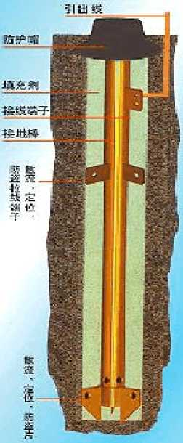


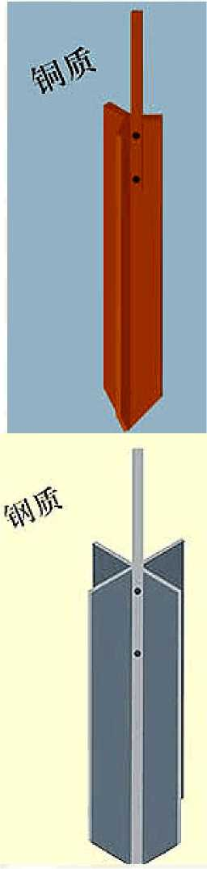
新型离子接地方式一
传统接地方式
START-2型离子接地系统非常适用于各种有较高接地要求场合，及传统 接地方式相比较，能使雷电冲击电流及故障电流更快地扩散于土壤中，因
此，在恶劣土壤条件下，接地效果尤为显著。经实验证明，土壤电阻率过 高直接原因是因为缺乏自由离子辅助导电作用。
以上内容仅为本文档的试下载部分，为可阅读页数的一半内容。如要下载或阅读全文，请访问：https://d.book118.com/726000052031010054

